**РУКОВОДСТВО ПОЛЬЗОВАТЕЛЯ**

**бегущая строка внутренняя 1252х160х40 (арт. 21465)**

**бегущая строка для улицы 1280х160х150 (арт. 21466)**

**(далее Устройство)**

1. Подключить Устройство к сети. Убедиться в наличии питания (на дисплее строки должны отобразиться версия ПО, затем время и дата)
2. Подключить Устройство к компьютеру (ноутбуку) с установленной программой для связи с Устройством LedshowTW2013. Устройство подключается к компьютеру (ноутбуку) через сетевой разъём RG45
3. **При подключении табло к сетевому разъёму компьютера (ноутбука) откройте окно «сетевые подключения» путь: (Панель управления\Сеть и Интернет\Сетевые подключения)**

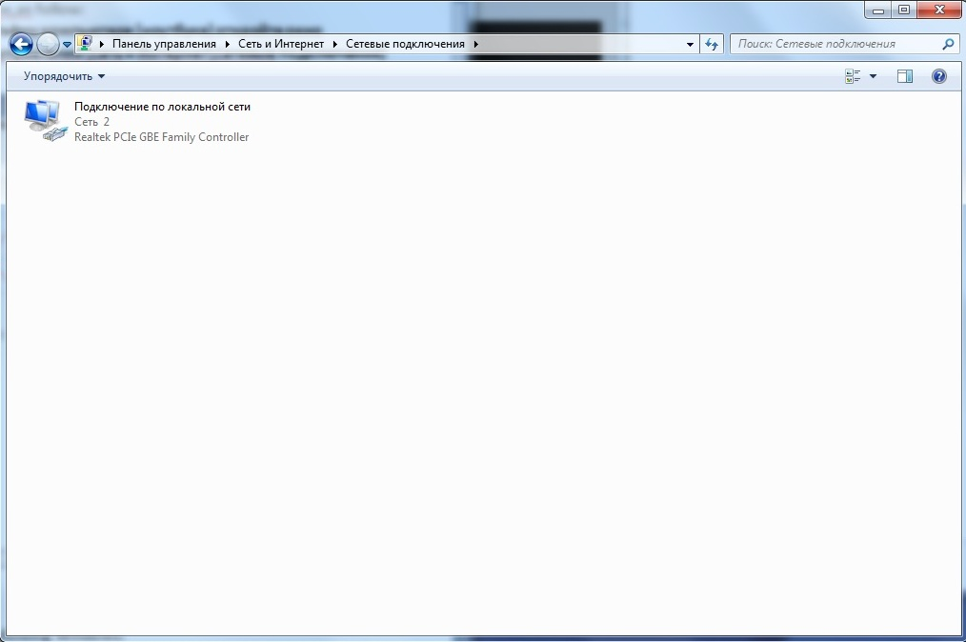

1. **Клик правой кнопкой по ярлыку соединения, далее выбираем пункт «свойства». Откроется окно свойств соединения.**

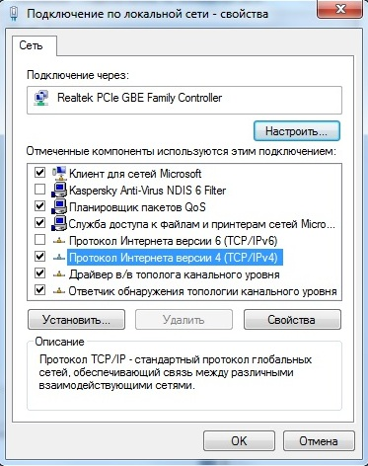

1. **Двойной клик на пункт Протокол интернета TCP/IP, или TCP/IPv4(v6) В открывшемся поле вводим данные как на изображении ниже:**

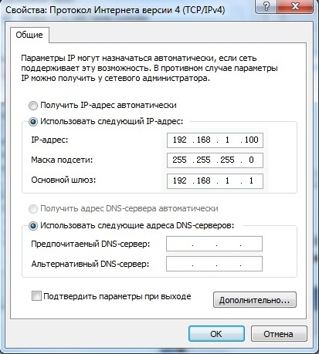

1. **Запускаем программу “LedshowTW 2013”, Кликаем «Настройки», далее «настройки параметров экрана». В открывшемся окне вводим пароль: 168**

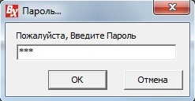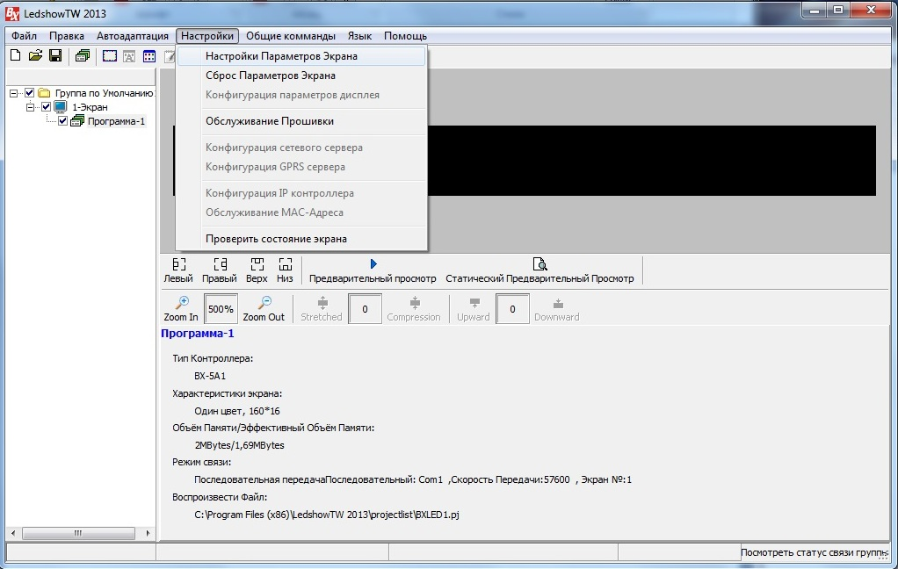

1. **В открывшемся окне устанавливаем параметры экрана: высота, ширина, один цвет, номер СОМ-порта**

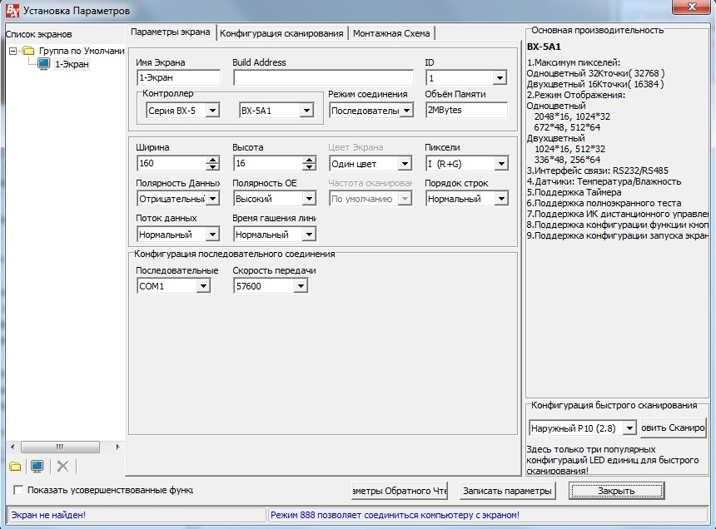

**После установки IP-адреса и соединения с Бегущей строкой, здесь будет надпись «найден экран»**

**Сначала нажать «Установить сканирование», затем выбрать нужный тип экрана: внутренний (0.0), или наружный Р10 (2.8)**

**Окно настроек закрыть**

1. **Для добавления информации в режиме бегущей строки - клик правой клавишей по пункту «Программа-1» и выбор пункта «Добавить Зону Субтитра»**

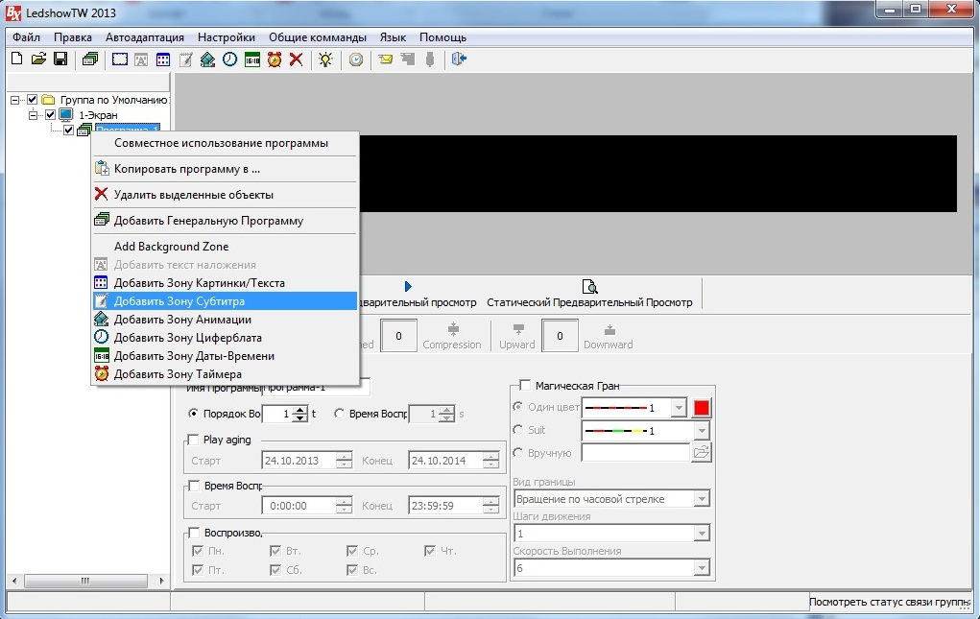

1. **В открывшейся зоне редактирования «Субтитр-1» кликаем на пиктограмму субтитра C:\Users\Gonchar\Pictures\БЕГУЩИЕ СТРОКИ\DHX\ПОДКЛЮЧЕНИЕ\011.jpg, после чего откроется окно для ввода информации, в которое печатаем текст. Параметры текста могут быть изменены в верхней строке меню окна. Окно можно закрыть, а зону отображения для удобства просматривания можно увеличить кнопкой «Zoom In», и растянуть края.**

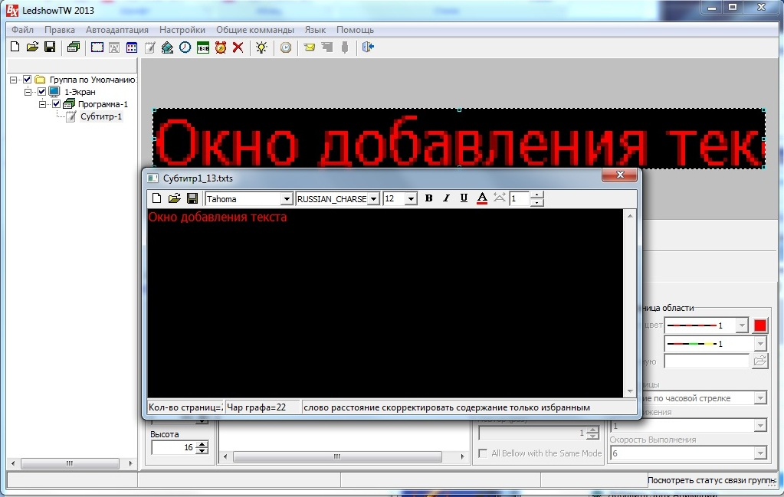

1. **Информация на дисплей отправляется кликом по пиктограмме «Отправка программы текущего экрана» C:\Users\Gonchar\Pictures\БЕГУЩИЕ СТРОКИ\DHX\ПОДКЛЮЧЕНИЕ\013.jpg.**
2. **Для добавления информации в виде картинки - клик правой клавишей по пункту «Программа-1» и выбор пункта «Добавить Зону Картинки/Текста». В открывшейся зоне редактирования «Картинка/Текст-1» кликаем на пиктограмму вставки файла C:\Users\Gonchar\Pictures\БЕГУЩИЕ СТРОКИ\DHX\ПОДКЛЮЧЕНИЕ\014.jpg и выбираем заранее приготовленный файл jpeg, jpg или bmp с необходимым разрешением.**
3. **Для синхронизации времени компьютера и времени дисплея кликаем на пиктограмму «коррекция времени выделенных экранов» C:\Users\Gonchar\Pictures\БЕГУЩИЕ СТРОКИ\DHX\ПОДКЛЮЧЕНИЕ\015.jpg в верхней панели.**